
UNIVERSIDAD NACIONAL “JOSÉ FAUSTINO SÁNCHEZ CARRIÓN”

FACULTAD DE EDUCACIÓN

ESCUELA PROFESIONAL DE EDUCACIÓN INICIAL
ESCUELA PROFESIONAL DE EDUCACIÓN PRIMARIA
DEPARTAMENTO ACADÉMICO DE CIENCIAS FORMALES Y NATURALES

MODALIDAD PRESENCIAL
SÍLABO POR COMPETENCIAS
ASIGNATURA:
ESTADÍSTICA DESCRIPTIVA COMPUTARIZADA

- DATOS GENERALES.

Línea de carrera | Desarrollo científico básico
Semestre académico | 2025-2
Código de la asignatura
Créditos | 03
Horas semanales | Teoría : 2 / Práctica : 1 / Total: 3
Ciclo | VII
Sección | Única
Docente | Tello Pandal, Nilo
Correo institucional | ntello@unjfsc.edu.pe
Celular | 960175947

- SUMILLA.
La asignatura de Estadística Descriptiva Computarizada corresponde al área de Formación Profesional Básica y es de carácter Teórico-Práctico.
Tiene como propósito brindar a los estudiantes de Educación Inicial y Educación Primaria los fundamentos de la Estadística Descriptiva, con apoyo del programa estadístico SPSS versión del 24 al 28, con la finalidad de que lo utilice para procesar los datos recolectados en sus trabajos de investigación y; de esta manera estén capacitados para describir la realidad a través de estos datos recolectados, como parte de sus trabajos académicos en su vida universitaria y profesional.
Esta asignatura se encuentra estructurado en 16 semanas, en las cuales se desarrollarán 4 unidades didácticas:
* Procesamiento de datos (Diseño de cuadros y gráficos estadísticos).
* Cálculo de estadígrafos centrales, de orden y números índices.
* Cálculo de estadígrafos de dispersión, de asimetría y apuntamiento.
* Análisis de regresión y correlación.

- DESARROLLO DE LAS UNIDADES DIDÁCTICAS.
1era. Unidad Didáctica : PROCESAMIENTO DE DATOS (1er. mes)
Capacidad a lograrse : Resume conjuntos de datos diseñando cuadros y gráficos estadísticos para luego interpretarlos.

CONTENIDOS, ESTRATEGIAS DIDÁCTICAS E INDICADORES DEL LOGRO DE CAPACIDADES:
SEMANA | CONTENIDOS |  |  | ESTRATEGIAS DIDÁCTICAS | INDICADORES DEL LOGRO DE LA CAPACIDAD
SEMANA | CONCEPTUALES | PROCEDIMENTALES | ACTITUDINALES | ESTRATEGIAS DIDÁCTICAS | INDICADORES DEL LOGRO DE LA CAPACIDAD
1 | - La Estadística como ciencia y herramienta de investigación.  - Variables estadísticas.  - Introducción a la vista de variables (SPSS). | - Identifica los tipos de variables estadísticos.  - Caracteriza las variables en vista de datos del SPSS. | - Participa activamente asumiendo puntualidad y actitud crítica en las clases presenciales y virtuales programadas por el profesor del curso; cumpliendo responsablemente en las diversas tareas, evaluaciones y demás actividades que se programen. | - Expositiva en aula y vía la plataforma virtual google meet con la pizarra interactiva jamboard y separatas del curso.  - Debates dirigidos y discusiones vía foros y/o chat.  - Lecturas vía uso de repositorios digitales.  - Desarrollo de cuestionarios y exposición individual vía la plata forma google meet.  - Aplicación del programa estadístico SPSS via el menú analizar: Estadistica descriptiva- regresión- correlación. | - Reconoce y valora a la estadística como una ciencia útil para procesar la información estadística.  - Reconoce los tipos de variables estadísticas.
2 | - Frecuencias estadísticas.  - Cálculo de frecuencias.  - Introducción de datos en el SPSS con vista de datos. | - Dado un conjunto de datos, calcula e interpreta los distintos tipos de frecuencias estadísticas.  - Maneja el menú Analizar SPSS. |  |  | - Determina las frecuencias estadísticas de un conjunto de datos y los interpreta.  - Maneja el SPSS para caracterizar las variables estadísticas.
3 | - Cuadro estadístico de una sola entrada.  - Cuadros estadísticos de 2 o más entradas.  - Resumen de datos con la técnica de tallos y hojas. | - Resume un conjunto de datos diseñando cuadros estadísticos.  - Interpreta o lee los cuadros estadísticos. |  |  | - Diseña y lee los cuadros estadísticos de una o más entradas, adicionalmente con ayuda del SPSS.
4 | - Gráficos estadísticos – Tipos.  - Tipos de gráficos en el menú Analizar del SPSS. | - Dado un cuadro estadístico representarlo gráficamente.  - Diseña un gráfico con ayuda del menú Analizar. |  |  | - Diseña y lee los gráficos estadísticos de distinto tipo, adicionalmente con el SPSS.
1ERA. EVALUACIÓN: Prueba escrita + Trabajos individuales (Prácticas) + Participación activa en el aula virtual.
2da. Unidad Didáctica : CÁLCULO DE ESTADÍGRAFOS CENTRALES, DE ORDEN Y NÚMEROS ÍNDICES.
Capacidad a lograrse : Describe a un conjunto de datos (muestra) a través de sus estadígrafos de tendencia central, de orden y mediante números índices.

CONTENIDOS, ESTRATEGIAS DIDÁCTICAS E INDICADORES DEL LOGRO DE CAPACIDADES:
SEMANA | CONTENIDOS |  |  | ESTRATEGIAS DIDÁCTICAS | INDICADORES DEL LOGRO DE LA CAPACIDAD
SEMANA | CONCEPTUALES | PROCEDIMENTALES | ACTITUDINALES | ESTRATEGIAS DIDÁCTICAS | INDICADORES DEL LOGRO DE LA CAPACIDAD
5 | - Estadígrafos – Definición.  - Estadígrafos centrales para datos simples. | - Calcula los estadígrafos centrales a partir de su definición y con ayuda del SPSS. | - Participa activamente asumiendo puntualidad y actitud crítica en las clases presenciales y virtuales programadas por el profesor del curso; cumpliendo responsablemente en las diversas tareas, evaluaciones y demás actividades que se programen. | - Expositiva en aula y vía la plataforma virtual google meet con la pizarra interactiva jamboard y separatas del curso.  - Debates dirigidos y discusiones vía foros y/o chat.  - Lecturas vía uso de repositorios digitales.  - Desarrollo de cuestionarios y exposición individual vía la plata forma google meet.  - Aplicación del programa estadístico SPSS con el menú Analizar: Estadistica Descriptiva-Regresión-Correlación | - Dado un conjunto de datos numéricos simples calcula la media, la mediana, la moda y los interpreta.
6 | - Estadígrafos centrales para datos agrupados. | - Calcula los estadígrafos centrales para datos agrupados a partir de su definición y con ayuda del SPSS. |  |  | - Dado una distribución de frecuencias para datos numéricos, calcula la media, la mediana, la moda y los interpreta.
7 | - Estadígrafos de orden para datos simples y agrupados  - Cuartiles y percentiles.  - Cuarto inferior y cuarto superior. | - Calcula los estadígrafos de orden a partir de su definición y con ayuda del SPSS. |  |  | - Dado un conjunto de datos, simples o agrupados, calcula sus estadígrafos de orden, sus cuartiles y percentiles y los interpreta.
8 | - Números índices.  - Indices educativos, índices demográficos, índices económicos. | - Calcula los números índices a partir de su definición y hace comparaciones. |  |  | - Construye e interpreta los números índices en el campo educativo, demográfico y económico.
2DA. EVALUACIÓN: Prueba escrita + Trabajos individuales (Prácticas) + Participación activa en el aula virtual.
3era. Unidad Didáctica : CÁLCULO DE ESTADÍGRAFOS DE DISPERSIÓN, DE ASIMETRÍA Y APUNTAMIENTO.
Capacidad a lograrse : Describe y compara conjuntos de datos (Muestra) a través de sus estadígrafos de dispersión, de asimetría y apuntamiento.

CONTENIDOS, ESTRATEGIAS DIDÁCTICAS E INDICADORES DEL LOGRO DE CAPACIDADES:
SEMANA | CONTENIDOS |  |  | ESTRATEGIAS DIDÁCTICAS | INDICADORES DEL LOGRO DE LA CAPACIDAD
SEMANA | CONCEPTUALES | PROCEDIMENTALES | ACTITUDINALES | ESTRATEGIAS DIDÁCTICAS | INDICADORES DEL LOGRO DE LA CAPACIDAD
9 | - Rango.  - Desviación media absoluta  - Desviación mediana absoluta. | - Calcula el rango y las desviaciones a partir de su definición y con ayuda del SPSS. | - Participa activamente asumiendo puntualidad y actitud crítica en las clases presenciales y virtuales programadas por el profesor del curso; cumpliendo responsablemente en las diversas tareas, evaluaciones y demás actividades que se programen. | - Expositiva en aula y vía la plataforma virtual google meet con la pizarra interactiva jamboard y separatas del curso.  - Debates dirigidos y discusiones vía foros y/o chat.  - Lecturas vía uso de repositorios digitales.  - Desarrollo de cuestionarios y exposición individual vía la plata forma google meet.  - Aplicación del programa estadístico SPSS – 26 con el menú Analizar: Estadística Descriptiva-Regresión-Correlación. | - Evalúa la dispersión de un conjunto de datos a partir del rango y las desviaciones y hace comparaciones.
10 | - Varianza.  - Desviación estándar.  - Coeficiente de variación. | - Calcula la varianza, la desviación estándar y el coeficiente de variación a partir de las definiciones y con el SPSS. |  |  | - Evalúa la dispersión de los datos a partir de la varianza, desviación estándar y el coeficiente de variaciones y hace comparaciones.
11 | - Asimetría negativa y positiva,  - Coeficiente de asimetría.  - Diagrama de cajas. | - Calcula la asimetría de un conjunto de datos a partir del coeficiente de asimetría y/o el diagrama de cajas. |  |  | - Evalúa la asimetría de un conjunto de datos, calculando su coeficiente y diseñando el diagrama de cajas.
12 | - Formas de apuntamiento.  - Momentos.  - Curtosis. | - Calcula el apuntamiento de un conjunto de datos a partir de los momentos y la sintasis respectiva. |  |  | - Evalúa el apuntamiento de un conjunto de datos a partir de los momentos y curtosis y, hace comparaciones.
3ERA. EVALUACIÓN: Prueba escrita + Trabajos individuales (Prácticas) + Participación activa en el aula virtual.
4ta. Unidad Didáctica : ANÁLISIS DE REGRESIÓN Y CORRELACIÓN.
Capacidad a lograrse : Analiza la relación existente entre 2 variables numéricas.

CONTENIDOS, ESTRATEGIAS DIDÁCTICAS E INDICADORES DEL LOGRO DE CAPACIDADES:
SEMANA | CONTENIDOS |  |  | ESTRATEGIAS DIDÁCTICAS | INDICADORES DEL LOGRO DE LA CAPACIDAD
SEMANA | CONCEPTUALES | PROCEDIMENTALES | ACTITUDINALES | ESTRATEGIAS DIDÁCTICAS | INDICADORES DEL LOGRO DE LA CAPACIDAD
13 | - Diagramas de dispersión.  - Tipos de regresión.  - Método de Mínimos Cuadrados. | - Grafica la pareja de datos y determina el tipo de regresión y ajusta la curva resultante. | - Participa activamente asumiendo puntualidad y actitud crítica en las clases presenciales y virtuales programadas por el profesor del curso; cumpliendo responsablemente en las diversas tareas, evaluaciones y demás actividades que se programen. | - Expositiva en aula y vía la plataforma virtual google meet con la pizarra interactiva jamboard y separatas del curso.  - Debates dirigidos y discusiones vía foros y/o chat.  - Lecturas vía uso de repositorios digitales.  - Desarrollo de cuestionarios y exposición individual vía la plata forma google meet.  - Aplicación del programa estadístico SPSS con el menú Analizar: Estadística Descriptiva-Regresión-Correlación | - Realiza ajustes de curvas de manera manual y evalúa el tipo de regresión existente.
14 | - Parámetros de la regresión lineal.  - La recta de regresión.  - Proyecciones. | - Identifica una regresión lineal usando el diagrama de dispersión.  - Determina la recta de regresión correspondiente y realiza proyecciones. |  |  | - Calcula los parámetros de la regresión lineal y determina la ecuación de la recta para luego hacer proyecciones.
15 | - Regresión exponencial.  - Regresión recíproca.  - Proyecciones. | - Identifica una regresión exponencial o recíproca, luego calcula sus parámetros, para realizar proyecciones. |  |  | - Calcula los parámetros de la regresión exponencial o recíproca determinando sus ecuaciones, para luego hacer proyecciones.
16 | - Correlación lineal.  - Correlación negativa y positiva.  - El coeficiente de correlación de Pearson. | - Identifica con ayuda del diagrama de dispersión la existencia de una correlación lineal.  - Calcula el coeficiente de correlación de Pearson. |  |  | - Calcula el coeficiente de correlación de Pearson y luego evalúa el grado de asociación existente entre las variables.
4TA. EVALUACIÓN: Prueba escrita + Trabajos individuales (Prácticas) + Participación activa en el aula virtual.

- MATERIALES EDUCATIVOS Y OTROS RECURSOS DIDÁCTICOS.
  - Medios y Plataformas Virtuales:
- Google Meet.
- Pizarra interactica (jamboard).
- Separatas.
- Repositorios digitales.

  - Medios Informáticos:
- Computadoras.
- Tablet.
- Celulares.
- Textos.

- EVALUACIÓN.
Las evaluaciones de las asignaturas serán por cada unidad, obteniéndose así 4 notas parciales: P₁, P₂, P₃ y P₄.
Para cada nota parcial se considera lo siguiente:
- La evidencia de conocimiento (EC) que será evaluada a través de pruebas escritas y orales, tendrá un peso del 35%.
- La evidencia de productos (EP) será evaluada a través de la aplicación de los conocimientos en la solución de problemas y la entrega oportuna de las prácticas y trabajos académicos. Tendrá un peso del 35%.
- La evaluación de desempeño (ED) será evaluada a través de la participación asertiva que muestra el estudiante y su actuar en torno a diversas situaciones durante las clases virtuales. Tendrá una ponderación del 30%.
- El promedio final (PF) se obtendrá del promedio simple de los promedios parciales P₁, P₂, P₃ y P₄.

- BIBLIOGRAFÍA.
  - Fuentes Bibliográficas.
- Moya R. (2007). Estadística Descriptiva. Ed. San Marcos. Lima.
- Millones, R. (2004). Estadística Elemental. Ed. Serie Manuales UCSS. Lima.
- Pinedo, D. (1983). Estadística Aplicada a la Administración Educativa. Ed. INIDE. Lima.
- Rey, G. y Ramil, R. (2007). Introducción a la Estadística Descriptiva. 2da. edición. Ed. GESBIBLO. España.
- Rustom, A. (2012). Estadística Descriptiva, probabilidad e inferencia. Ed. Universidad de Chile., Santiago de Chile.
- Gorgas y otros (2009). Estadística Básica para estudiantes de Ciencias. Edic. Facultad de Ciencias Físicas de la UCM. Madrid.
- Tello, N. (2017). Estadística Descriptiva. UNJFSC. – Huacho.
- Nolasco, U. (2018). SPSS 24. Edic. El artista informático. Lima.
- Quezada, N. (2012). Estadística con SPSS 20. Edic. Macro E.I.R.L. Lima.

  - Fuentes Electrónicas.
- Estadígrafos de tendencia central
Sites.google.com/site/prottic/conceptos-estadísticos
- Estadígrafos centrales y de dispersión.
es.slideshare.net/yerkob/estadígrafos-centrales-y-de-dispersión
- Parámetros y estadísticos.
um.es/docencia/pgoardio/documentos/Tecz.pdf.
- Medidas de dispersión – Ejercicios resueltos
matemáticasn.blogspot.com/2015/12/medidas-dispersión
- Tutoriales de SPSS .
Búsqueda en google.
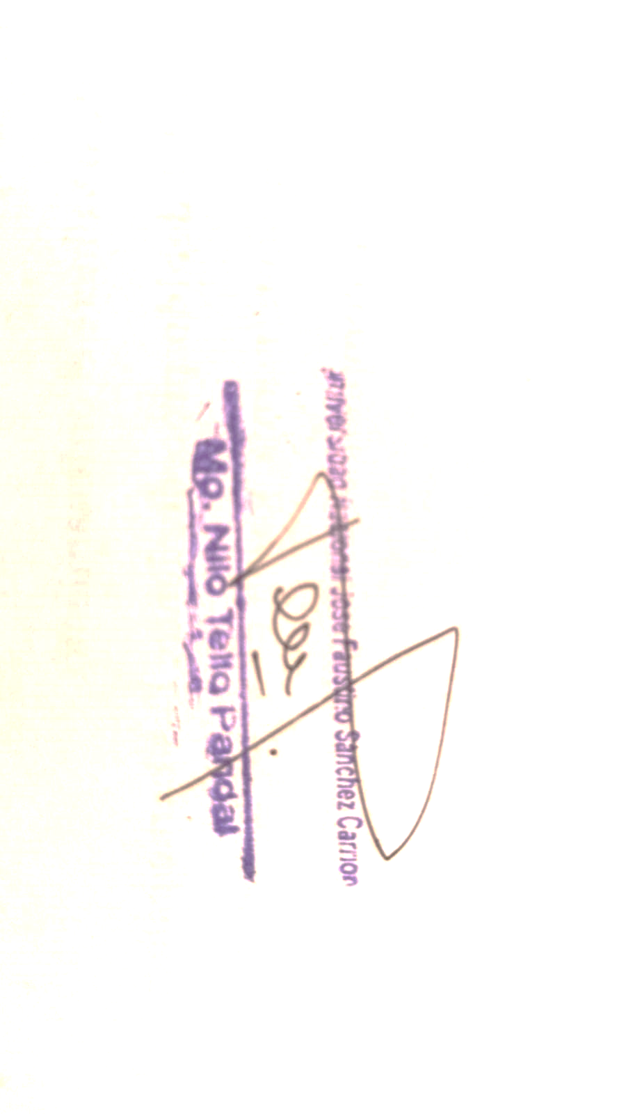
Huacho,setiembre de 2025

